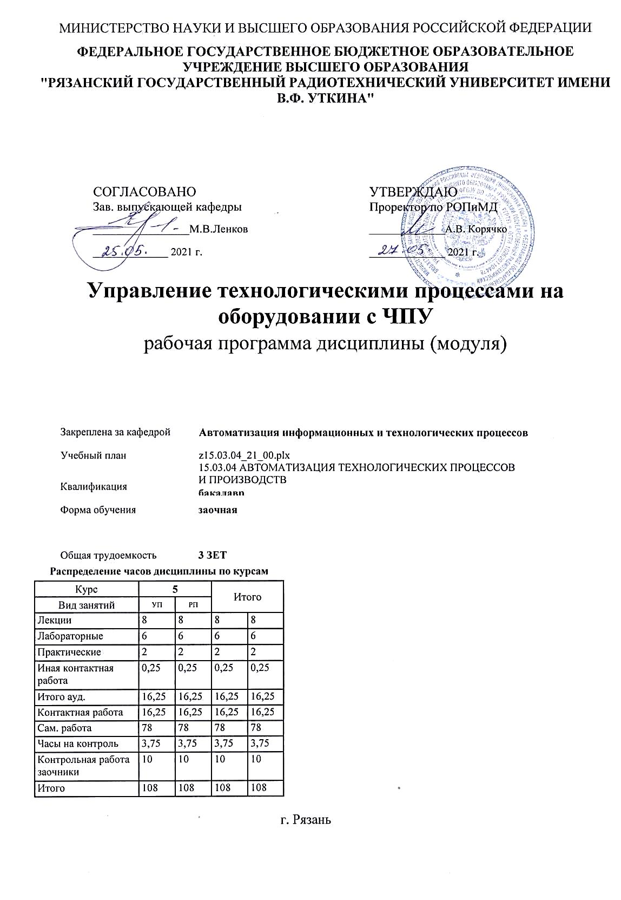

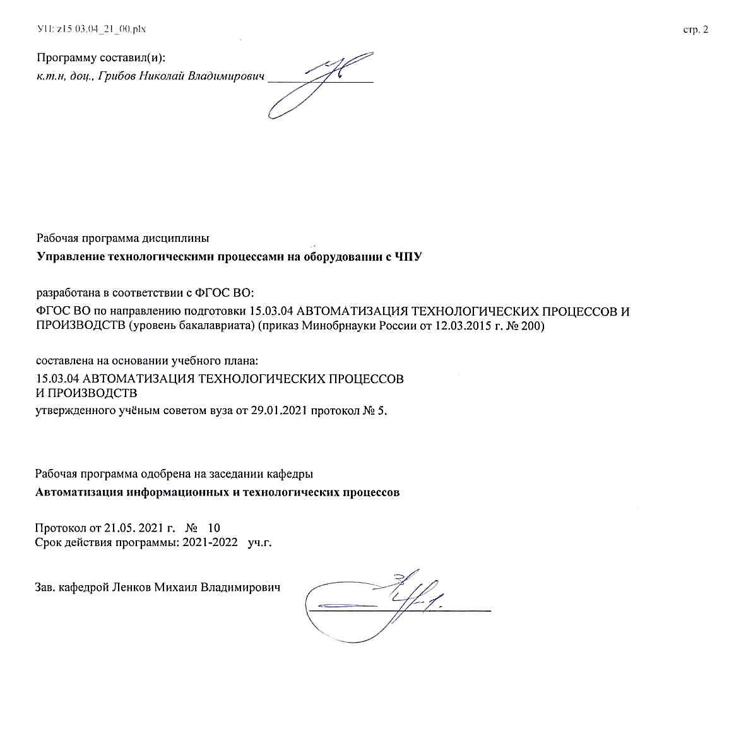

|  |  |  |  |
| --- | --- | --- | --- |
| УП: z15.03.04_21_00.plx | |  | стр. 3 |
|  |  |  |  |
|  | | | |
|  |  |  |  |
|  | | | |
|  |  |  |  |
| **Визирование РПД для исполнения в очередном учебном году** | | | |
|  |  |  |  |
| Рабочая программа пересмотрена, обсуждена и одобрена для  исполнения в 2022-2023 учебном году на заседании кафедры | | | |
| **Автоматизация информационных и технологических процессов** | | | |
|  |  |  |  |
|  | Протокол от __ __________ 2022 г. № __  Зав. кафедрой _______________________________________ | | |
|  |  |  |  |
|  | | | |
|  |  |  |  |
|  | | | |
|  |  |  |  |
| **Визирование РПД для исполнения в очередном учебном году** | | | |
|  |  |  |  |
| Рабочая программа пересмотрена, обсуждена и одобрена для  исполнения в 2023-2024 учебном году на заседании кафедры | | | |
| **Автоматизация информационных и технологических процессов** | | | |
|  |  |  |  |
|  | Протокол от __ __________ 2023 г. № __  Зав. кафедрой _______________________________________ | | |
|  |  |  |  |
|  | | | |
|  |  |  |  |
|  | | | |
|  |  |  |  |
| **Визирование РПД для исполнения в очередном учебном году** | | | |
|  |  |  |  |
| Рабочая программа пересмотрена, обсуждена и одобрена для  исполнения в 2024-2025 учебном году на заседании кафедры | | | |
| **Автоматизация информационных и технологических процессов** | | | |
|  |  |  |  |
|  | Протокол от __ __________ 2024 г. № __  Зав. кафедрой _______________________________________ | | |
|  |  |  |  |
|  | | | |
|  |  |  |  |
|  | | | |
|  |  |  |  |
| **Визирование РПД для исполнения в очередном учебном году** | | | |
|  |  |  |  |
| Рабочая программа пересмотрена, обсуждена и одобрена для  исполнения в 2025-2026 учебном году на заседании кафедры | | | |
|  |  |  |  |
| **Автоматизация информационных и технологических процессов** | | | |
|  |  |  |  |
|  | Протокол от __ __________ 2025 г. № __  Зав. кафедрой __________________________________________ | | |

|  |  |  |  |  |  |  |  |  |  |  |
| --- | --- | --- | --- | --- | --- | --- | --- | --- | --- | --- |
| УП: z15.03.04_21_00.plx | | | |  |  |  |  |  |  | стр. 4 |
| **1. ЦЕЛИ ОСВОЕНИЯ ДИСЦИПЛИНЫ (МОДУЛЯ)** | | | | | | | | | | |
| 1.1 | Целью освоения дисциплины «Управление технологическими процессами на оборудовании с ЧПУ» сформировать у студентов знания и умения по работе со станками с программным управлением на основе числового программного управления. | | | | | | | | | |
| 1.2 | Основные задачи освоения учебной дисциплины: | | | | | | | | | |
| 1.3 | 1. Освоение написания управляющих программ для станков с числовым программным управлением. | | | | | | | | | |
| 1.4 | 2, Автоматизация размерной настройка станков с числовым программным управлением. | | | | | | | | | |
| 1.5 | 3. Создание автоматизированных технологий изготовления деталей машин на основе станков с ЧПУ. | | | | | | | | | |
|  |  |  |  |  |  |  |  |  |  |  |
| **2. МЕСТО ДИСЦИПЛИНЫ (МОДУЛЯ) В СТРУКТУРЕ ОБРАЗОВАТЕЛЬНОЙ ПРОГРАММЫ** | | | | | | | | | | |
| Цикл (раздел) ОП: | | | Б1.В.ДВ.07 | | | | | | | |
| **2.1** | **Требования к предварительной подготовке обучающегося:** | | | | | | | | | |
| 2.1.1 | АРМ оператора, Автоматизация технологических процессов и производств и Технологические процессы автоматизированных производств | | | | | | | | | |
| **2.2** | **Дисциплины (модули) и практики, для которых освоение данной дисциплины (модуля) необходимо как предшествующее:** | | | | | | | | | |
| 2.2.1 | Выполнение и защита выпускной квалификационной работы | | | | | | | | | |
| 2.2.2 | Преддипломная практика | | | | | | | | | |
| 2.2.3 | Проектирование автоматизированных систем | | | | | | | | | |
|  |  |  |  |  |  |  |  |  |  |  |
| **3. КОМПЕТЕНЦИИ ОБУЧАЮЩЕГОСЯ, ФОРМИРУЕМЫЕ В РЕЗУЛЬТАТЕ ОСВОЕНИЯ ДИСЦИПЛИНЫ (МОДУЛЯ)** | | | | | | | | | | |
| **ПК-8: способностью выполнять работы по автоматизации технологических процессов и производств, их обеспечению средствами автоматизации и управления, готовностью использовать современные методы и средства автоматизации, контроля, диагностики, испытаний и управления процессами, жизненным циклом продукции и ее качеством** | | | | | | | | | | |
| **.** | | | | | | | | | | |
| **Знать**  Работу станков с ЧПУ | | | | | | | | | | |
| **Уметь**  Разрабатывать управляющие программы для станков с ЧПУ. | | | | | | | | | | |
| **Владеть**  Современными методами и средствами для работы со станками с ЧПУ | | | | | | | | | | |
|  |  |  |  |  |  |  |  |  |  |  |
| **В результате освоения дисциплины (модуля) обучающийся должен** | | | | | | | | | | |
| **3.1** | **Знать:** | | | | | | | | | |
| 3.1.1 | Работу станков с ЧПУ | | | | | | | | | |
| **3.2** | **Уметь:** | | | | | | | | | |
| 3.2.1 | Разрабатывать управляющие программы | | | | | | | | | |
| **3.3** | **Владеть:** | | | | | | | | | |
| 3.3.1 | Современными методами и средствами для работы со станками с ЧПУ | | | | | | | | | |
|  |  |  |  |  |  |  |  |  |  |  |
| **4. СТРУКТУРА И СОДЕРЖАНИЕ ДИСЦИПЛИНЫ (МОДУЛЯ)** | | | | | | | | | | |
| **Код занятия** | | **Наименование разделов и тем /вид занятия/** | | | **Семестр / Курс** | **Часов** | **Компетен-**  **ции** | **Литература** | **Форма контроля** | |
|  | | **Раздел 1. Управление технологическими процессами на оборудовании с ЧПУ** | | |  |  |  |  |  | |
| 1.1 | | Классификация оборудования с программным управлением и их размерная настройка /Тема/ | | | 5 | 0 |  |  |  | |
| 1.2 | | Классификация оборудования с программным управлением /Ср/ | | | 5 | 5 | ПК-8 | Л1.5Л2.1 Л2.2  Э1 Э2 Э3 |  | |
| 1.3 | | Принципы работы системы ЧПУ /Ср/ | | | 5 | 8 | ПК-8 | Л1.5Л2.1 Л2.2  Э1 Э2 Э3 |  | |
| 1.4 | | Размерная настройка токарного станка /Ср/ | | | 5 | 8 | ПК-8 | Л1.2Л2.1 Л2.2  Э1 Э2 Э3 |  | |

|  |  |  |  |  |  |  |  |  |
| --- | --- | --- | --- | --- | --- | --- | --- | --- |
| УП: z15.03.04_21_00.plx | |  |  |  |  |  |  | стр. 5 |
| 1.5 | Размерная настройка фрезерного станка /Ср/ | | 5 | 10 | ПК-8 | Л1.2Л2.1 Л2.2  Э1 Э2 Э3 |  | |
| 1.6 | Буквенно-цифровой код ISO 7 bit /Тема/ | | 5 | 0 |  |  |  | |
| 1.7 | Язык программирования ISO-7bit /Ср/ | | 5 | 5 | ПК-8 | Л1.3Л2.1 Л2.2  Э1 Э2 Э3 |  | |
| 1.8 | Интерполяции /Лек/ | | 5 | 2 |  |  |  | |
| 1.9 | Интерполяции /Ср/ | | 5 | 10 | ПК-8 | Л1.3Л2.1 Л2.2  Э1 Э2 Э3 |  | |
| 1.10 | Программное управление токарной обработки /Тема/ | | 5 | 0 |  |  |  | |
| 1.11 | Программное управление токарной обработки /Лек/ | | 5 | 2 | ПК-8 | Л1.2 Л1.3Л2.1 Л2.2  Э1 Э2 Э3 |  | |
| 1.12 | Программирование токарных циклов /Лаб/ | | 5 | 2 | ПК-8 | Л1.2 Л1.3Л2.1 Л2.2  Э1 Э2 Э3 |  | |
| 1.13 | Программирование токарной обработки /Пр/ | | 5 | 1 | ПК-8 | Л1.2 Л1.3Л2.1 Л2.2  Э1 Э2 Э3 |  | |
| 1.14 | Программирование токарной обработки /Ср/ | | 5 | 10 | ПК-8 | Л1.2 Л1.3Л2.1 Л2.2  Э1 Э2 Э3 |  | |
| 1.15 | Работа с корректорами ЧПУ /Ср/ | | 5 | 5 | ПК-8 | Л1.3Л2.1 Л2.2  Э1 Э2 Э3 |  | |
| 1.16 | Программое управление фрезерной обработки /Тема/ | | 5 | 0 |  |  |  | |
| 1.17 | Программирование фрезерной обработки /Лек/ | | 5 | 2 | ПК-8 | Л1.1 Л1.3 Л1.4Л2.1 Л2.2  Э1 Э2 Э3 |  | |
| 1.18 | Программирование фрезерной обработки /Лаб/ | | 5 | 4 | ПК-8 | Л1.1 Л1.3 Л1.4Л2.1 Л2.2  Э1 Э2 Э3 |  | |
| 1.19 | Программирование фрезерной обработки /Ср/ | | 5 | 10 | ПК-8 | Л1.1 Л1.3 Л1.4Л2.1 Л2.2  Э1 Э2 Э3 |  | |
| 1.20 | Программирование стандартных циклов сверления и растачивания /Лек/ | | 5 | 0 | ПК-8 | Л1.1 Л1.3 Л1.4Л2.1 Л2.2  Э1 Э2 Э3 |  | |
| 1.21 | Программирование стандартных циклов сверления и растачивания /Пр/ | | 5 | 1 | ПК-8 | Л1.3 Л1.4Л2.1 Л2.2  Э1 Э2 Э3 |  | |
| 1.22 | Программирование стандартных циклов сверления и растачивания /Ср/ | | 5 | 5 | ПК-8 | Л1.3 Л1.4Л2.1 Л2.2  Э1 Э2 Э3 |  | |
| 1.23 | Управление технологическим процессом за счет оборудования с ЧПУ /Лек/ | | 5 | 2 | ПК-8 | Л1.3Л2.1 Л2.2  Э1 Э2 Э3 |  | |
| 1.24 | Программирование технологического процесса /Ср/ | | 5 | 2 | ПК-8 | Л1.3Л2.1 Л2.2  Э1 Э2 Э3 |  | |

|  |  |  |  |  |  |  |  |  |  |  |  |
| --- | --- | --- | --- | --- | --- | --- | --- | --- | --- | --- | --- |
| УП: z15.03.04_21_00.plx | | | |  |  |  |  |  |  |  | стр. 6 |
| 1.25 | | Контрольная работа /КрЗ/ | | | 5 | 10 |  |  |  | | |
| 1.26 | | /ИКР/ | | | 5 | 0,25 |  | Э1 Э2 Э3 |  | | |
| 1.27 | | Зачет /Зачёт/ | | | 5 | 3,75 |  |  |  | | |
|  |  |  |  |  |  |  |  |  |  |  |  |
| **5. ОЦЕНОЧНЫЕ МАТЕРИАЛЫ ПО ДИСЦИПЛИНЕ (МОДУЛЮ)** | | | | | | | | | | | |
|  | | | | | | | | | | | |
| Оценочные материалы приведены в приложении к рабочей программе дисциплины (см. документ «Оценочные материалы по дисциплине «Управление технологическими процессами на оборудовании с ЧПУ»). | | | | | | | | | | | |
|  |  |  |  |  |  |  |  |  |  |  |  |
| **6. УЧЕБНО-МЕТОДИЧЕСКОЕ И ИНФОРМАЦИОННОЕ ОБЕСПЕЧЕНИЕ ДИСЦИПЛИНЫ (МОДУЛЯ)** | | | | | | | | | | | |
| **6.1. Рекомендуемая литература** | | | | | | | | | | | |
| **6.1.1. Основная литература** | | | | | | | | | | | |
| № | Авторы, составители | | Заглавие | | | | | Издательство, год | | Количество/  название ЭБС | |
| Л1.1 | Поляков А. Н., Никитина И. П., Гончаров И. О. | | Разработка управляющих программ для станков с ЧПУ. Система NX. Фрезерование : учебное пособие | | | | | Оренбург: Оренбургский государственн ый университет, ЭБС АСВ, 2016, 172 с. | | 978-5-7410- 1314-4, http://www.ipr bookshop.ru/6 1403.html | |
| Л1.2 | Лучкин В. К., Ванин В. А. | | Проектирование и программирование обработки на токарных станках с ЧПУ : учебное пособие для студентов направления 151900 | | | | | Тамбов: Тамбовский государственн ый технический университет, ЭБС АСВ, 2015, 82 с. | | 978-5-8265- 1397-2, http://www.ipr bookshop.ru/6 4558.html | |
| Л1.3 | Аверченков В. И., Жолобов А. А., Мрочек Ж. А., Аверченков А. В., Терехов М. В., Левкина Л. Б. | | Автоматизация подготовки управляющих программ для станков с ЧПУ. Часть 2 : учебное пособие для вузов | | | | | Брянск: Брянский государственн ый технический университет, 2012, 212 с. | | 978-5-89838- 540-2, http://www.ipr bookshop.ru/7 010.html | |
| Л1.4 | Поляков А. Н., Никитина И. П., Гончаров И. О. | | Разработка управляющих программ для станков с ЧПУ. Системa NX. Часть II : учебное пособие | | | | | Оренбург: Оренбургский государственн ый университет, ЭБС АСВ, 2016, 119 с. | | 978-5-7410- 1590-2, http://www.ipr bookshop.ru/6 9941.html | |
| Л1.5 | Звонцов И. Ф., Иванов К. М., Серебреницкий П. П. | | Разработка управляющих программ для оборудования с ЧПУ : учебное пособие | | | | | Санкт- Петербург: Лань, 2018, 588 с. | | 978-5-8114- 2123-7, https://e.lanbo ok.com/book/1 07059 | |
| **6.1.2. Дополнительная литература** | | | | | | | | | | | |
| № | Авторы, составители | | Заглавие | | | | | Издательство, год | | Количество/  название ЭБС | |

|  |  |  |  |  |  |  |  |  |
| --- | --- | --- | --- | --- | --- | --- | --- | --- |
| УП: z15.03.04_21_00.plx | | | | |  |  |  | стр. 7 |
| № | Авторы, составители | | Заглавие | | | Издательство, год | Количество/  название ЭБС | |
| Л2.1 | Чепчуров М. С., Жуков Е. М. | | Оборудование с ЧПУ машиностроительного производства и программная обработка : учебное пособие | | | Белгород: Белгородский государственн ый технологическ ий университет им. В.Г. Шухова, ЭБС АСВ, 2015, 190 с. | 2227-8397, http://www.ipr bookshop.ru/6 6667.html | |
| Л2.2 | Аверченков В. И., Жолобов А. А., Мрочек Ж. А., Аверченков А. В., Терехов М. В., Левкина Л. Б. | | Станки с ЧПУ в машиностроительном производстве. Часть 1 : учебное пособие для вузов | | | Брянск: Брянский государственн ый технический университет, 2012, 216 с. | 978-5-89838- 539-2, http://www.ipr bookshop.ru/7 009.html | |
| **6.2. Перечень ресурсов информационно-телекоммуникационной сети "Интернет"** | | | | | | | | |
| Э1 | УСТРОЙСТВА ЧИСЛОВОГО ПРОГРАММНОГО УПРАВЛЕНИЯ  ДЛЯ МЕТАЛЛООБРАБАТЫВАЮЩЕГО ОБОРУДОВАНИЯ ГОСТ 20999-83 | | | | | | | |
| Э2 | ЭБС Лань | | | | | | | |
| Э3 | ЭБС IPRbooks | | | | | | | |
| **6.3 Перечень программного обеспечения и информационных справочных систем**  **6.3.1 Перечень лицензионного и свободно распространяемого программного обеспечения, в том числе отечественного производства** | | | | | | | | |
| **Наименование** | | | | **Описание** | | | | |
| Операционная система Windows | | | | Коммерческая лицензия | | | | |
| Kaspersky Endpoint Security | | | | Коммерческая лицензия | | | | |
| Adobe Acrobat Reader | | | | Свободное ПО | | | | |
| **6.3.2 Перечень информационных справочных систем** | | | | | | | | |
| 6.3.2.1 | | Система КонсультантПлюс http://www.consultant.ru | | | | | | |
|  |  |  |  |  |  |  |  |  |
| **7. МАТЕРИАЛЬНО-ТЕХНИЧЕСКОЕ ОБЕСПЕЧЕНИЕ ДИСЦИПЛИНЫ (МОДУЛЯ)** | | | | | | | | |
| 1 | | 117а учебно-административный корпус. Учебная аудитория для проведения занятий лекционного и семинарского типа, групповых и индивидуальных консультаций, текущего контроля и промежуточной аттестации Всего 50 место (без учёта места преподавателя). 1 мультимедиа проектор BenQ 721, 1 документ-камера Aver Visio 330, 1 экран, 1 компьютер FORMOZA на базе Core2 - 6700 с возможностью подключения к сети «Интернет» и обеспечением доступа в электронную информационно-образовательную среду РГРТУ. Посадочные места: студенты - 25 столов + 50 стульев. преподаватель - 1 стол + 1 стул. 1 доска аудиторная. | | | | | | |
| 2 | | 123 учебно-административный корпус. Помещение для самостоятельной работы Всего 12 мест. 6 компьютеров: 3 компьютера Celeron 1 компьютер в составе № 3 1 компьютер Athion 300 AM2 1 компьютер на базе Socket 775 Посадочные места: студенты - 6 столов + 12 стульев. | | | | | | |
| 3 | | 117а учебно-административный корпус. Учебная аудитория для проведения занятий лекционного и семинарского типа, групповых и индивидуальных консультаций, текущего контроля и промежуточной аттестации Всего 50 место (без учёта места преподавателя). 1 мультимедиа проектор BenQ 721, 1 документ-камера Aver Visio 330, 1 экран, 1 компьютер FORMOZA на базе Core2 - 6700 с возможностью подключения к сети «Интернет» и обеспечением доступа в электронную информационно-образовательную среду РГРТУ. Посадочные места: студенты - 25 столов + 50 стульев. преподаватель - 1 стол + 1 стул. 1 доска аудиторная. | | | | | | |
|  |  |  |  |  |  |  |  |  |
| **8. МЕТОДИЧЕСКИЕ МАТЕРИАЛЫ ПО ДИСЦИПЛИНЕ (МОДУЛЮ)** | | | | | | | | |
| «Методическое обеспечение дисциплины приведено в приложении к рабочей программе дисциплины (см. документ «Методические указания дисциплины «Управление технологическими процессами на оборудовании с ЧПУ»») | | | | | | | | |